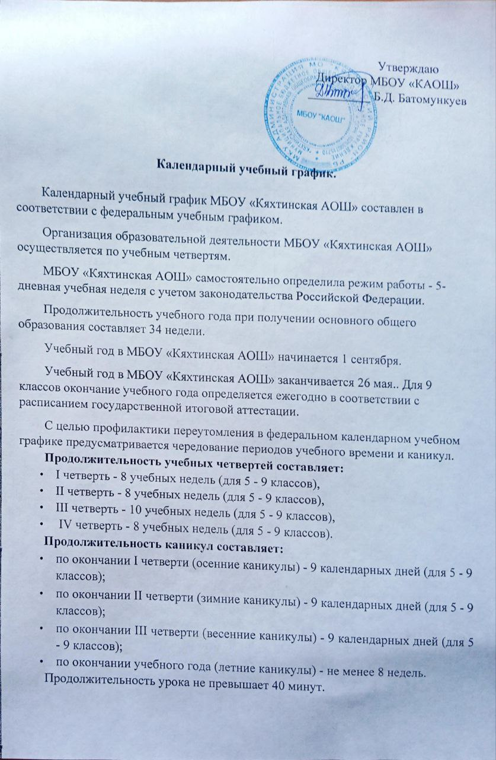

Продолжительность перемен между уроками составляет не менее 10 минут. После 3 и 6 уроков установлены две перемены по 20 минут каждая.

Продолжительность перемены между урочной и внеурочной деятельностью должна составлять не менее 20 - 30 минут, за исключением обучающихся с ограниченными возможностями здоровья, обучение которых осуществляется по специальной индивидуальной программе развития.

Расписание уроков составлено с учетом дневной и недельной умственной работоспособности обучающихся и шкалы трудности учебных предметов, определенной гигиеническими нормативами.

Образовательная недельная нагрузка распределяется равномерно в течение учебной недели, при этом объем максимально допустимой нагрузки в течение дня составляет:

- для обучающихся 7 - 9 классов - не более 7 уроков.

Занятия начинаются 8.30 часов утра и заканчиваются не позднее 19 часов.

Факультативные занятия и занятия по программам дополнительного образования планируют на дни с наименьшим количеством обязательных уроков. Между началом факультативных (дополнительных) занятий и последним уроком необходимо организовывать перерыв продолжительностью не менее 20 минут.

Календарный учебный график МБОУ «Кяхтинская АОШ» составлен с учетом мнений участников образовательных отношений, региональных и этнокультурных традиций, плановых мероприятий учреждений культуры региона и определяет чередование учебной деятельности (урочной и внеурочной) и плановых перерывов при получении образования для отдыха и иных социальных целей (каникул) по календарным периодам учебного года.

Учебный план МБОУ «Кяхтинская АОШ» определяет формы проведения промежуточной аттестации отдельной части или всего объема учебного предмета, курса, дисциплины (модуля) образовательной программы, в соответствии с порядком, установленным образовательной организацией.

Промежуточная аттестация в 7-9-х классах может проводиться в устной и письменной форме. Промежуточная аттестация учащихся 7-9-х классах осуществляется в разных формах: контрольные работы, тесты, в виде годовых отметок успеваемости на основе среднего арифметического триместровых отметок успеваемости, выставленных учащимся в течение соответствующего учебного года. Промежуточная аттестация проводится по окончании аттестационного периода по результатам текущей аттестации (четвертное, годовое оценивание). Годовая отметка по предмету выставляется объективно с учетом четвертных отметок в пользу ученика.

Сроки промежуточной аттестации в 9-х классах с **3 мая по 17 мая 2024 года.**

Сроки промежуточной аттестации в 7-8-х классах с **6 мая по 22 мая 2024 года.**

График проведения ВПР – в соответствии с нормативными документами на 2023-2024 учебный год.

## **Формы промежуточной аттестации обучающихся 7-9-х классов**

|  |  |
| --- | --- |
| Русский язык | Изложение (7-8 класс)  Контрольная работа в формате ОГЭ (9 класс) |
| Литература  Информатика и ИКТ География | Тестовая работа |
| Иностранный язык | Контроль чтения (техника чтения, понимание текста) для базовых групп  Письменная работа и контроль устной речи (техника чтения), монологическое высказывание для групп с углубленным изучением  Контрольная работа в формате ОГЭ (9 класс) |
| Биология | Контрольная работа (7-8 класс)  Контрольная работа в формате ОГЭ (9 класс) |
| Обществознание | Тестовая работа (7-8 класс)  Контрольная работа в формате ОГЭ (9 класс) |
| Математика  История  Физика  ОБЖ  Химия | Контрольная работа |
| Искусство (Музыка и ИЗО) | Творческая работа |
| Технология | Индивидуальный проект |
| Физическая культура | Зачеты |